ASSUNTO :. INDICO PARA QUE O DEPARTAMENTO COMPETENTE, REALIZE LIMPEZA NA PRAÇA DR. JOSÉ CRISTINO DE OLIVEIRA, NO JARDIM BRASILIA.

DESPACHO

SALA DAS SESSÕES ____/____/_____

PRESIDENTE DA MESA

INDICAÇÃO , DE 2017

SENHOR PRESIDENTE,
SENHORES VEREADORES,

INDICO ao Exmo Senhor Prefeito Municipal para que o departamento competente, que realize limpeza na Praça Dr. José Cristino de Oliveira, no Jardim Brasília.

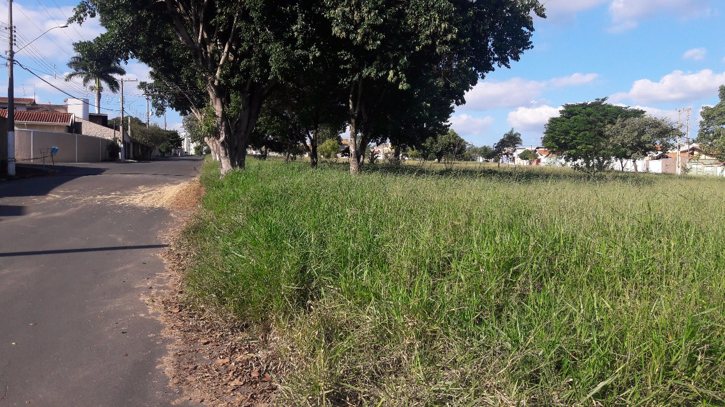

SALA DAS SESSÕES “VEREADOR SANTO RÓTOLLI”, aos 31 de maio de 2017

VEREADOR LUIS ROBERTO TAVARES

